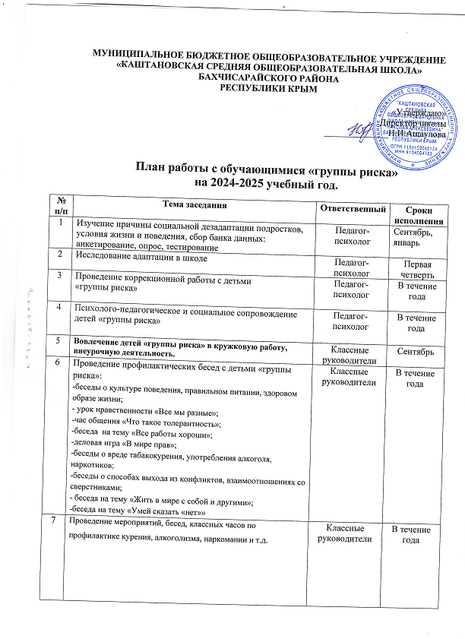

|  |  |  |  |
| --- | --- | --- | --- |
| 8 | Контроль за успеваемостью и посещаемостью детей «группы риска» и детей с девиантным поведением. | Классные руководители | В течение года |
| 9 | Индивидуальные беседы по профилактике правонарушений, суицидального поведения, употребления наркотиков, курения, алкоголя и т.д. | Педагог-психолог | В течение года |
| 10 | Проведение бесед и классных часов по вопросам укрепления и сохранения здоровья путем правильного питания | Классные руководители | 1 раз в четверть |
| 11 | Организация бесед с инспектором ПДН | Классные руководители | В течение учебного года |
| 12 | Привлечение обучающихся к участию в мероприятиях тематических месячников. | Классные руководители | В течение учебного |
| 13 | Привлечение обучающихся к участию в спортивных и военно-патриотических мероприятиях. | Классные руководители | В течение учебного |
| 14 | Привлечение обучающихся к участию в конкурсах рисунков, плакатов, буклетов и т.д. | Классные руководители | В течение учебного |
| 15 | Привлечение обучающихся к участию в творческих мероприятиях | Классные руководители | В течение учебного |
| 16 | Привлечение обучающихся к участию в различных конкурсах, викторинах, акциях. | Классные руководители | В течение учебного |
| 17 | Проведение родительских  собраний, индивидуальных бесед:  -права, обязанности и ответственность родителей;  -причины совершения несовершеннолетними  противоправных действий;  - профилактика употребления ПАВ среди подростков. | Классные руководители | 1 раз в четверть |
| 18 | Привлечение родителей к  участию в мероприятиях культурно- оздоровительного характера | Классные руководители | В течение года |

**Зам по ВР: А.Ю. Дорош**